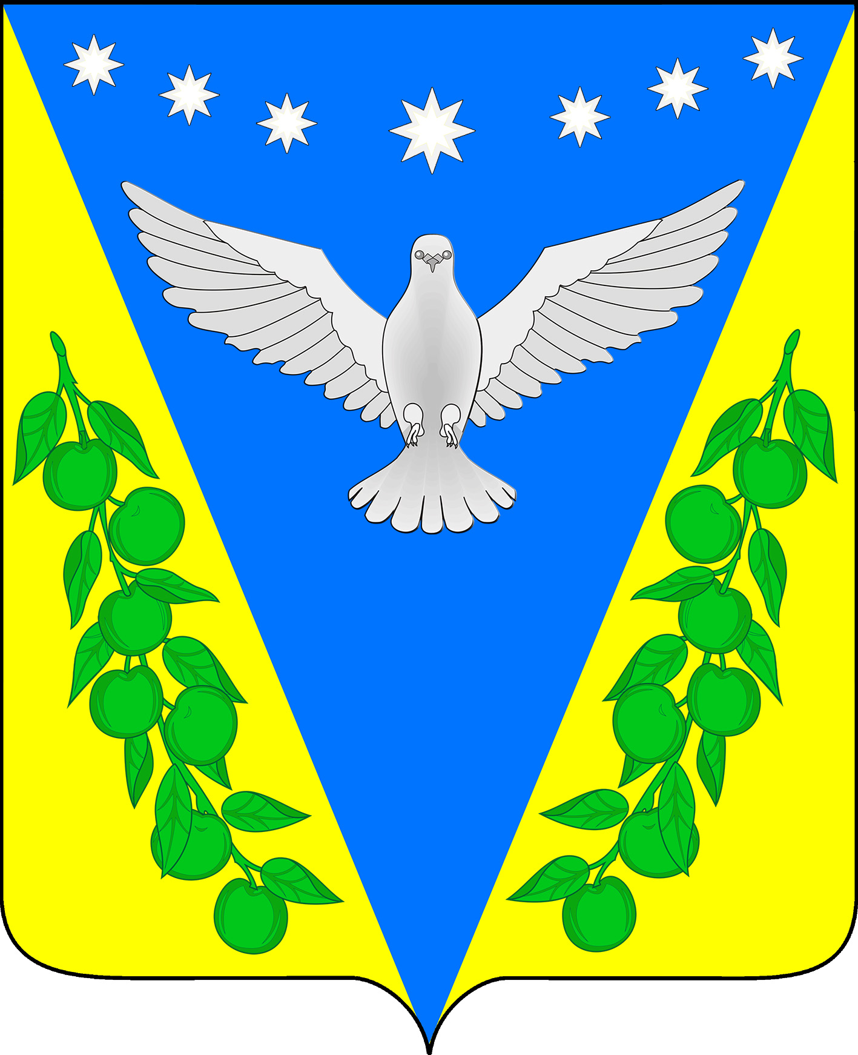

АДМИНИСТРАЦИЯ УСПЕНСКОГО СЕЛЬСКОГО ПОСЕЛЕНИЯ УСПЕНСКОГО РАЙОНА
ПОСТАНОВЛЕНИЕ

от 20.01.2017 года № 11

с. Успенское

Об утверждении Плана мероприятий по реализации в 2017 - 2020 годах
в Успенском сельском поселении Успенского района Стратегии государственной национальной политики Российской Федерации на период
до 2025 года

В целях реализации Стратегии государственной национальной политики Российской Федерации на период до 2025 года, утвержденной Указом Президента Российской Федерации от 19 декабря 2012 года № 1666, во исполнение распоряжения Правительства Российской Федерации от 23 декабря 2015 года №2648-р, во исполнение постановления главы администрации (губернатора) Краснодарского края от 6 декабря 2016 года №993 «Об утверждении Плана мероприятий по реализации в 2017-2020 годах в Краснодарском крае Стратегии государственной национальной политики Российской Федерации на период до 2025 года», постановляю:
- Утвердить План мероприятий по реализации в 2017 - 2020 годах в Успенском сельском поселении Успенского района Стратегии государственной национальной политики Российской Федерации на период до 2025 года (далее - План) согласно приложению к настоящему постановлению.
- Ответственным исполнителям ежеквартально, до 10-го числа месяца, следующего за отчетным, информировать о ходе выполнения мероприятий Плана администрацию Успенского сельского поселения Успенского района.
- Разместить настоящее постановление на официальном сайте администрации Успенского сельского поселения Успенского района.
4.Контроль за выполнением настоящего постановления оставляю за собой.
5.Постановление вступает в силу со дня его подписания.

Глава Успенского сельского поселения
Успенского района Н.Н.Буркот

Приложение
к постановлению администрации
Успенского сельского поселения
Успенского района
от 20.01.2017 года № 11

ПЛАН
мероприятий по реализации в 2017-2020 годах в Успенском сельском поселении Успенского района Стратегии государственной национальной политики
Российской Федерации на период до 2025 года

№ п\п | Наименование мероприятия | Срок исполнения | Ответственный исполнитель
1.Совершенствование государственного управления в сфере государственной национальной политики Российской Федерации в Успенском районе
1.1 | Участие в семинаре по вопросам формирования единой российской общегражданской идентичности и взаимодействия с национально-культурными общественными объединениями Краснодарского края | ежегодно | Специалисты администрации Успенского сельского поселения
1.2 | Участие в заседаниях совещаниях, рабочих групп, экспертно-консультативных и общественных советов по вопросам гармонизации межнациональных отношений и предупреждения межнациональных конфликтов | постоянно | Специалисты администрации Успенского сельского поселения
1.3 | Мониторинг деятельности межведомственной комиссии и рабочих групп по вопросам реализации Стратегии государственной национальной политики Российской Федерации и профилактики межэтнической конфликтности | постоянно | Специалисты администрации Успенского сельского поселения
2. Обеспечение равноправия граждан, реализации их конституционных прав в сфере государственной национальной политики Российской Федерации в Успенском сельском поселении Успенского района
2.1. | Мониторинг обращений граждан о фактах нарушений принципа равноправия граждан независимо от расы, национальности, языка, отношения к религии, убеждений, принадлежности к общественным объединениям, а также других обстоятельств при приеме на работу, при замещении должностей государственной и муниципальной службы, при формировании кадрового резерва на региональном уровне | постоянно | Специалисты администрации Успенского сельского поселения
3.Укрепление единства и духовной общности многонационального народа Российской Федерации в Успенском сельском поселении Успенского района
3.1. | Организация и проведение мероприятий по празднованию государственных и международных праздников и дней воинской славы России | ежегодно | Директор МКУ СДК «Лира»; директор МКУ Мичуринский СДК; директор МКУ УПБ; директор МКУ УПДБ
3.2. | Организация и проведение мероприятий по празднованию памятных дат и исторических событий России, Краснодарского края и Успенского района | ежегодно | Директор МКУ СДК «Лира»; директор МКУ Мичуринский СДК; директор МКУ УПБ; директор МКУ УПДБ
4. Обеспечение межнационального мира и согласия, гармонизации межнациональных (межэтнических) отношений в Успенском районе
4.1. | Обеспечение функционирования системы мониторинга состояния межнациональных отношений и раннего предупреждения межнациональных конфликтов, базирующейся на диверсификации источников информации и предусматривающей возможность оперативного реагирования на конфликтные и предконфликтные ситуации в Успенском сельском поселении Успенского района | постоянно | Специалисты администрации Успенского сельского поселения
4.2. | Организация взаимодействия с правоохранительными органами, территориальными органами федеральных органов по вопросам мониторинга межнациональных конфликтных и предконфликтных ситуаций | постоянно | Специалисты администрации Успенского сельского поселения
4.3. | Проведение социологического исследования в соответствии с постановлением правительства Российской Федерации от 3 ноября 2012 года № 1142 «О мерах по реализации Указа президента российской федерации от 21 августа 2012 года №1199 «Об оценке эффективности органов исполнительной власти субъектов Российской федерации» (индивидуальный показатель 43 «Доля граждан, положительно оценивающих состояние межнациональных отношений») | ежегодно | Специалисты администрации Успенского сельского поселения
5.Содействие сохранению и развитию этнокультурного многообразия народов Российской Федерации в Успенском сельском поселении Успенского района
5.1. | Участие в краевом фестивале национально-культурных общественных объединений «Венок дружбы народов Кубани» в рамках осуществления мероприятий по работе с детьми и молодежью с целью создания условий для граждан по становлению и духовно-нравственному развитию молодежи | ежегодно | Директор МКУ СДК «Лира»; директор МКУ Мичуринский СДК; директор МКУ УПБ; директор МКУ УПДБ
5.2. | Реализация мероприятий, посвященных Дню международного единения славян | ежегодно | Директор МКУ СДК «Лира»; директор МКУ Мичуринский СДК; директор МКУ УПБ; директор МКУ УПДБ
5.3. | Проведение муниципального этапа краевого фестиваля детских фольклорных коллективов «Кубанский казачок» | ежегодно | Директор МКУ СДК «Лира»; директор МКУ Мичуринский СДК; директор МКУ УПБ; директор МКУ УПДБ
6.Развитие системы образования, гражданского патриотического воспитания подрастающих поколений в Успенском районе
6.1. | Участие в краевом фестивале-конкурсе детского художественного творчества «Адрес детства – Кубань» | 2018-2019годы | Директор МКУ СДК «Лира»; директор МКУ Мичуринский СДК; директор МКУ УПБ; директор МКУ УПДБ
6.2. | Участие в краевом фестивале детского художественного творчества «Кубанские просторы» | ежегодно | Директор МКУ СДК «Лира»; директор МКУ Мичуринский СДК; директор МКУ УПБ; директор МКУ УПДБ
7. Создание условий для социальной и культурной адаптации и интеграции мигрантов в Успенском сельском поселении Успенского района
7.1 | Взаимодействие национально-культурных общественных объединений по социальной и культурной адаптации и интеграции мигрантов в Успенском сельском поселении Успенского района | постоянно | Специалисты администрации Успенского сельского поселения
8.Информационное обеспечение
8.1. | Подготовка и размещение на официальном сайте администрации Успенского сельского поселения Успенского района информации о деятельности районных национально-культурных общественных объединений в рамках осуществления информационной поддержки общественных объединений | ежегодно | Специалисты администрации Успенского сельского поселения
8.2. | Подготовка и размещение в СМИ информации о деятельности национально-культурных общественных объединений в рамках осуществления информационной поддержки общественных объединений | ежегодно | Специалисты администрации Успенского сельского поселения
8.3. | Осуществление мониторинга материалов, распространенных в федеральных, краевых и местных средствах массовой информации по реализации государственной национальной политики | постоянно | Специалисты администрации Успенского сельского поселения

Главный специалист, управляющий делами
администрации Успенского
сельского поселения
Успенского района Е.Н.Пирогова

